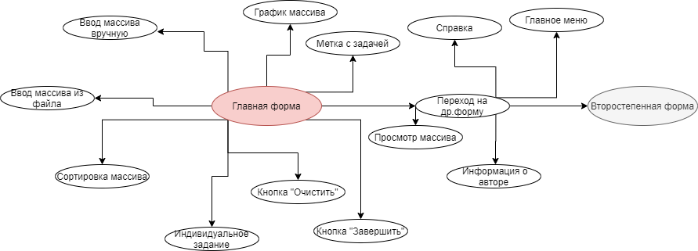 -

Функциональные требования

1. Формирование массива случайным образом
2. Ввод массива из файла \*
3. Сортировка массива
4. Построение графика
5. Наличие перехода на другую форму
6. Реализация работы главного меню
7. Предоставление справки
8. Предоставление информации о себе
9. Решение задачи
10. Принудительное завершение работы
11. Просмотреть массив